Дистанционное обучение.

Группа СОГ

Тренер-преподаватель Лобанов В.Е. 06.11.2020
1. ОРУ
Упражнения для мышц рук и плечевого пояса: круговые движения прямыми руками с большой амплитудой и максимальной скоростью; маховые движения руками в наклоне вперед.
Наклоны, вращения, повороты головы; наклоны туловища, круговые вращения туловищем, повороты туловища, поднимание прямых и согнутых ног в положении лежа на спине; из положения лежа на спине поднимание туловища до положения сидя; смешанные упоры в положении лицом и спиной вниз.
Упражнения для стопы, передней, задней и внутренней поверхности ног.
Поднимание на носки; приседания; отведения, приведения и махи ногой в переднем, заднем, боковом направлениях; выпады, пружинистые покачивания в выпаде.
Перекаты в группировке лежа на спине (вперед, назад), из исходного положения сидя, из упора присев и из основной стойки. Перекаты в сторону из положения лежа и упора стоя на коленях. Стойка на лопатках, «мост».
2. Комплекс упражнений для растягивания мышц, сухожилий, связок
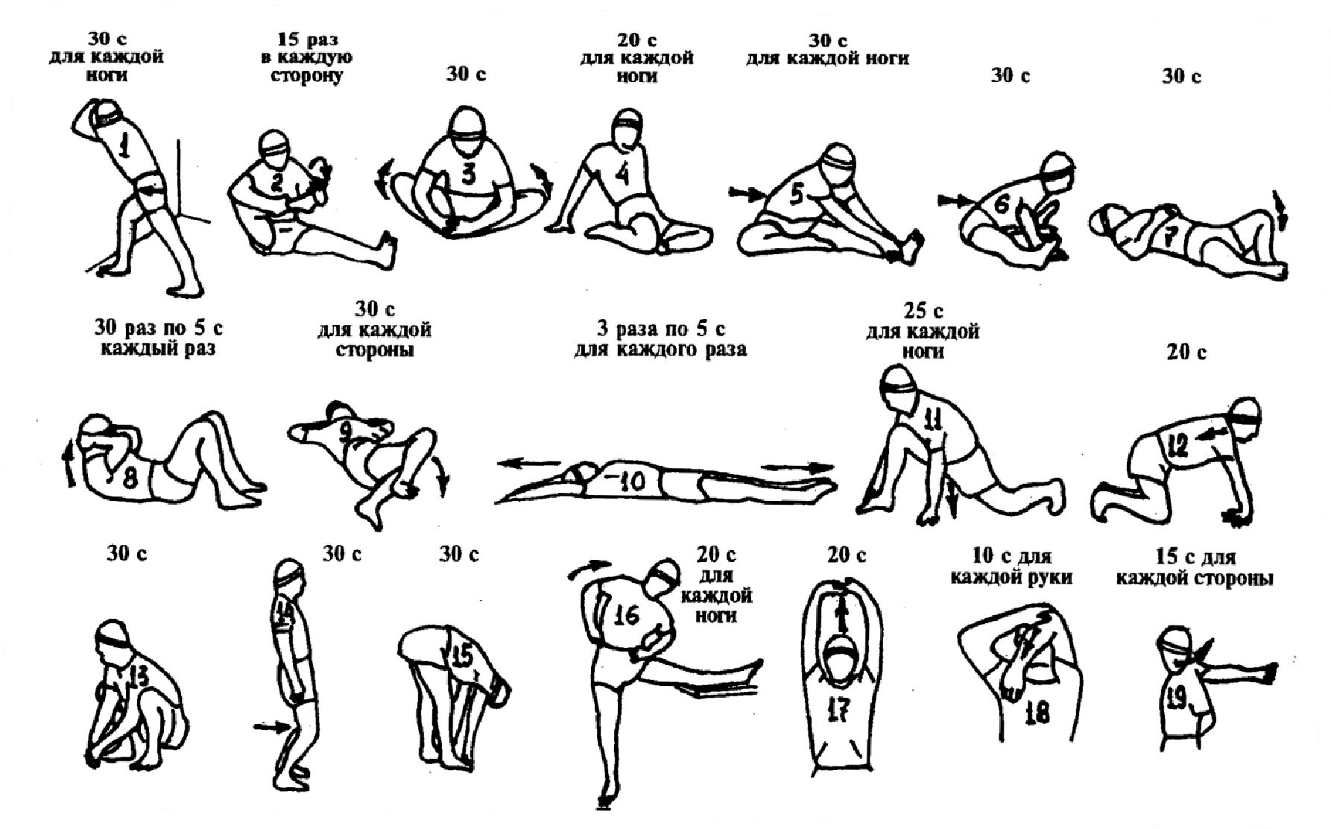
3. Выполнить упражнения
https://www.youtube.com/watch?v=HcILL07YNik

